«Йошкар-Ола»  ола округын  депутат - влак погынын  РЕШЕНИЙЖЕ | 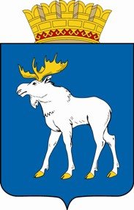 |  | РЕШЕНИЕ  Собрания депутатов  городского округа  «Город Йошкар-Ола»
I сессия
от 2 октября 2024 года |  | № 11-VIII

О персональном составе президиума Собрания депутатов городского округа «Город Йошкар-Ола» восьмого созыва

Собрание депутатов городского округа «Город Йошкар-Ола» РЕШИЛО:

1. Утвердить следующий персональный состав президиума Собрания депутатов городского округа «Город Йошкар-Ола» восьмого созыва:
Покровский Лев Константинович - глава городского округа «Город Йошкар-Ола», исполняющий полномочия председателя Собрания депутатов;
Галкин Евгений Валерианович - заместитель председателя Собрания депутатов, осуществляющий свои полномочия на непостоянной основе;
Загайнов Игорь Александрович - председатель постоянной комиссии по законности;
Принцев Александр Николаевич - председатель постоянной комиссии по бюджету;
Широков Егор Евгеньевич - председатель постоянной комиссии по экономическому и промышленному развитию;
Канашин Сергей Станиславович - председатель постоянной комиссии по социальным вопросам;
Афанасьев Александр Станиславович - председатель постоянной комиссии по развитию городского хозяйства и транспорта.
2. Настоящее решение вступает в силу со дня его принятия.
3. Опубликовать настоящее решение в газете «Йошкар-Ола» и разместить его на официальном сайте Собрания депутатов городского округа «Город Йошкар-Ола» в информационно-телекоммуникационной сети «Интернет» (www.gor-sobry-ola.ru).

Глава
городского округа
«Город Йошкар-Ола» Л. Покровский

